Tema 10 - Laborator SGBD

PL/SQL 5 (Pachete)

E2.Adaptați cerința exercițiului 3 din partea I (pachete definite de utilizator) pentru diagrama proiectului prezentată la materia Baze de Date din anul I. Rezolvați acest exercițiu în PL/SQL, folosind baza de date proprie.

Definiți un pachet numit PACHET_ANALIZA_STOC_CAF care să permită identificarea produselor scumpe din stoc raportate la o zonă geografică. Pachetul va conține:

- O funcție care primește ca parametru numele unui oraș (sau o parte din adresa furnizorului) și returnează prețul maxim unitar al medicamentelor furnizate de companii din acea zonă .
- Un cursor public parametrizat care primește o valoare numerică și obține lista completă a articolelor din tabelul STOC care au prețul unitar mai mare sau egal cu valoarea primită .

CREATE OR REPLACE PACKAGE PACHET_ANALIZA_STOC_CAF AS
CURSOR c_stoc_scump (p_prag NUMBER) RETURN STOC%ROWTYPE;
FUNCTION f_pret_maxim_oras (v_oras VARCHAR2) RETURN NUMBER;
END PACHET_ANALIZA_STOC_CAF;
/

CREATE OR REPLACE PACKAGE BODY PACHET_ANALIZA_STOC_CAF AS
CURSOR c_stoc_scump (p_prag NUMBER) RETURN STOC%ROWTYPE IS
SELECT *
FROM STOC
WHERE pret_unitar >= p_prag;

FUNCTION f_pret_maxim_oras (v_oras VARCHAR2) RETURN NUMBER IS
v_maxim NUMBER;
BEGIN
SELECT MAX(s.pret_unitar)
INTO v_maxim
FROM STOC s
JOIN TIP_MEDICAMENT tm ON s.id_tip = tm.id_tip
JOIN VINDE v ON tm.id_tip = v.id_tip
JOIN FURNIZOR f ON v.id_furnizor=f.id_furnizor
WHERE UPPER(f.adresa) LIKE '%' || UPPER(v_oras) || '%';

RETURN NVL(v_maxim, 0);
END f_pret_maxim_oras;
END PACHET_ANALIZA_STOC_CAF;
/

DECLARE
v_oras_test VARCHAR2(50) := 'București';
v_prag_maxim NUMBER;
BEGIN
v_prag_maxim := PACHET_ANALIZA_STOC_CAF.f_pret_maxim_oras(v_oras_test);

DBMS_OUTPUT.PUT_LINE('Pretul maxim gasit pentru ' || v_oras_test || ' este: ' || v_prag_maxim);
DBMS_OUTPUT.PUT_LINE('Lista produselor care ating sau depasesc acest pret:');

FOR r IN PACHET_ANALIZA_STOC_CAF.c_stoc_scump(v_prag_maxim) LOOP
DBMS_OUTPUT.PUT_LINE('Medicament ID: ' || r.id_stoc || ' | Pret unitar: ' || r.pret_unitar);
END LOOP;
END;
/

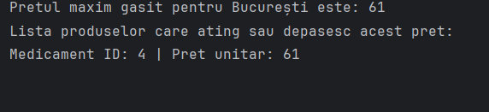

Laborator PL/SQL 6 (Trigger)

E2. Creați un declanșator prin care să nu se permită mărirea comisionului astfel încât să depășească 50% din valoarea salariului.

CREATE OR REPLACE TRIGGER trig_e2_CAF
BEFORE UPDATE OF commission_pct ON EMP_CAF
FOR EACH ROW
BEGIN
IF :NEW.commission_pct > 0.5 THEN
RAISE_APPLICATION_ERROR(-20001, 'Eroare: Comisionul nu poate depăși 50% din valoarea salariului!');
END IF;
END;
/

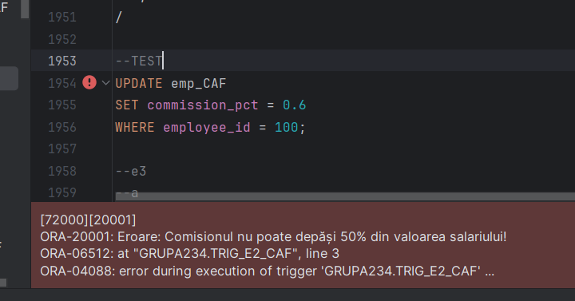

E3. a. Introduceți în tabelul info_dept_*** coloana numar care va reprezenta pentru fiecare departament numărul de angajați care lucrează în departamentul respectiv. Populați cu date această coloană pe baza informațiilor din schemă.

ALTER TABLE info_dept_CAF ADD numar NUMBER DEFAULT 0;

UPDATE info_dept_CAF d
SET numar = (
SELECT COUNT(*)
FROM info_emp_CAF e
WHERE e.id_dept = d.id
);
COMMIT;

b. Definiți un declanșator care va actualiza automat această coloană în funcție de actualizările realizate asupra tabelului info_emp_***.

CREATE OR REPLACE TRIGGER trig_e3_nume
AFTER INSERT OR DELETE OR UPDATE OF id_dept ON info_emp_CAF
FOR EACH ROW
BEGIN
IF INSERTING THEN
UPDATE info_dept_CAF
SET numar = numar + 1
WHERE id = :NEW.id_dept;

ELSIF DELETING THEN
UPDATE info_dept_CAF
SET numar = numar - 1
WHERE id = :OLD.id_dept;

ELSIF UPDATING ('id_dept') THEN
UPDATE info_dept_CAF
SET numar = numar - 1
WHERE id = :OLD.id_dept;

UPDATE info_dept_CAF
SET numar = numar + 1
WHERE id = :NEW.id_dept;
END IF;
END;
/

TEST

SELECT id, numar FROM info_dept_CAF WHERE id = 10;

INSERT INTO info_emp_CAF (id, nume, prenume, salariu, id_dept)
VALUES (7777, 'Test', 'Trigger', 3000, 10);

SELECT id, numar FROM info_dept_CAF WHERE id = 10;

